MRSA -Meticillinresistente gule stafylokokkar
- Mål og hensikt
Hindre overføring av meticillinresistente gule stafylokokkar (MRSA) til bebuarar, personale og miljø
- Ansvar
Leiar er ansvarleg for at prosedyren er gjort kjend og blir følgt.

Tilsette har ansvar for å holde seg fagleg oppdatert og være kjend med prosedyren
Innhald
Kriterier for prøvetaking 1
Prøvetaking 2
Smittesporing 2
Handtering av MRSA-positiv bebuar 3
MRSA-positive tilsette 4
Behandling av infeksjon og sanering 4
Kontrollprøver etter sanering 5
Årsaker til mislykka sanering 5

Prøvetaking ved innlegging og før pasientretta arbeid
Kriterier for MRSA-prøve av pasientar/bebuarar og før pasientretta arbeid:
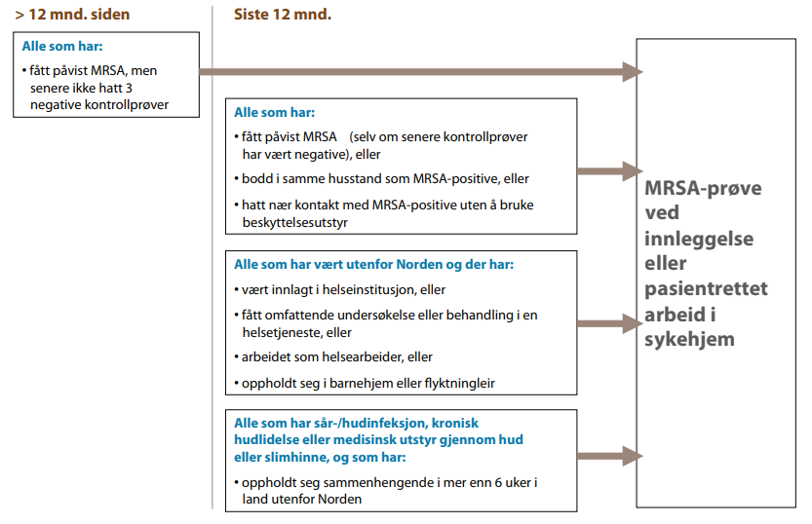MRSA-veilederen (kap. 5.1, figur 5)

Bebuarar som oppfyller kriteria for MRSA-prøve bør testast før innlegging. Dersom prøvetaking for MRSA ikkje er mogleg å gjennomføre før innlegging, skal bebuaren få einerom og følgje isolasjonsregime. Tilsette som har gjennomgått undersøking før pasientretta arbeid kan som hovudregel ikkje tiltre før resultatet av undersøkinga føreligg (MRSA-veilederen, kapittel 8.2).

Utfyllande forklaring til kriteria finn du i «MRSA-veilederen», kapittel 5.1 (MRSA-veilederen)

Prøvetaking
Bruk pensel og transportmedium som til vanleg bakteriologisk prøve.
Prøvetaking av pasient/bebuar:
- Fukta pensel frå begge nasebor (bruk med same pensel i begge)
- Svelg, inklusiv tonsillar med ein pensel
- Perineum (mellom genitalia og endetarm)
- Sår og andre hudlesjonar. Dersom det er fleire sår, skal det tas ein prøve frå kvart sår
- Rundt innstikkstad for framandlekam som til dømes kateter, dren og liknande
- Har brukaren urinkateter skal det takast urinprøve til dyrking
Prøvetaking av tilsette:
- Fukta pensel frå begge nasebor (bruk same pensel i begge)
- Svelg, inklusiv tonsillar, med ein pensel
- Sår og andre hudlesjonar. Dersom det er fleire sår, skal det tas ein prøve frå kvart sår

Merk skjema og kvar prøve med namn, personnummer og kor prøven er teken frå. Merk i tillegg skjema med screening MRSA og rekvirent.

Smittesporing
Smittesporing er aktuelt ved uventa funn av MRSA hos bebuar eller hos personalet, slik at smitteoverføring allereie kan ha skjedd grunna manglande smitteverntiltak. Ved kjent eksponering for MRSA skal det gå minimum 48 timer før prøvetaking.
Det er viktig å vurdere kor stort omfang av tilsette og bebuarar som er nødvendig å teste i første runde. Omfang av smitteoppsporing og handtering av utbrot skal bestemmast av institusjonsleiar og institusjonens lege i samråd med kommunelegen og eventuelt hygienesjukepleiar/smittevernlege ved samarbeidande sjukehus. Gjennomtenkt strategi for prøvetaking og relevant informasjon til tilsette er avgjerande for å handtere situasjonen på en god måte. Det er tilråda å informere mikrobiologisk avdeling.
Testresultata er grunnlaget for eventuelle vidare tiltak (for eksempel sanering).
- Ta prøve av bebuarar på avdelinga som har hatt nær og langvarig kontakt med indekspasient.
- Ta prøve av personale som har hatt nær og langvarig kontakt med indekspasient utan bruk av beskyttelsesutstyr
- Vurdere prøvetaking av brukarar/personale på andre avdelingar basert på svar frå første screening
- Vurder å gje informasjon om MRSA-smitte til anna helseteneste
- Unngå å flytte brukarar til andre avdelingar, andre helseinstitusjonar eller heimebasert teneste før svar på screeningprøvane føreligg
- Pårørande blir som regel ikkje undersøkt. Dersom det er sannsynleg at brukaren er smitta med MRSA før innlegging, kan det vere aktuelt å tilby husstandsmedlemmer MRSA-screening, særleg dersom dei sjølv er helsearbeidar eller skal leggast inn i sjukehus
- Varsle kommunelege for oppfølging av husstandsmedlemmar/partnerar til MRSA-positiv bebuar/helsearbeidar
- Det kan bli aktuelt med restriksjonar for personalet, det vil seie at dei ikkje jobbar på andre avdelingar til situasjon er avklara
Bebuarar som er påvist eller er mistenkt MRSA-positive tildelast einerom. Tilsette med pasientnært arbeid knytt til MRSA positiv/mistenkt bør ikkje gå på tvers av avdelingar før resultat av smitteoppsporing føreligg.
Personalet som blir undersøkt for MRSA i samband med smittesporing kan fortsette arbeidet ved same avdeling til prøvesvar føreligg.

Handtering av MRSA-positiv bebuar
Langvarig isolering av bebuar på rommet er ikkje å anbefale.
Kortvarig isolering på rommet kan vere aktuelt dersom MRSA-positiv bebuar har kliniske teikn på infeksjon, spesielt ved luftvegsinfeksjonar og sårinfeksjonar med mykje sekresjon. Det kan og være nødvendig med isolasjon den første tida etter MRSA er oppdaga for å sikre smittesporing, nødvendig opplæring og for å få på plass gode grunnleggande smitteverntiltak. Kortvarig isolering er berre aktuelt når bebuaren samtykkjer og er i stand til å samarbeide om smitteverntiltaka.
Tiltak inne på bebuar sitt rom:
- Informer bebuar om årsak, hensikt og antatt varigheit av tiltak
- Bebuar bør har einerom med eige bad
- Personalet brukar hanskar, munnbind og smittefrakk ved tett kontakt med bebuar, til dømes:
  - undersøking og behandling
  - pleie, av- og påkledning
  - sengereiing og handtering av brukte tekstilar
  - reinhald
- Utstyr, tekstilar og avfall handterast i tråd med prosedyrane for kontaktsmitteisolering
- Beskyttelsesutstyr takast av og handhygiene utførast før ein går ut av rommet
- Bebuaren sitt sengetøy skiftast kvar morgon
- Dagleg reinhald og desinfeksjon med sprit på kontakt- punkt, t.d. dørhandtak, lysbrytarar, handtak og armlene på rullestol, rullator og anna utstyr brukaren brukar
- Brukt utstyr skal desinfiserast, og brukte tekstilar og avfall skal fjernast kvar dag
- Med tilrettelegging kan bebuaren få behandling/trening i behandlingsrom (til dømes fysioterapeut, fotpleiar, lege)

Bebuaren kan fritt opphalde seg i fellesrom på eigen avdeling og utanfor institusjonen. Lengre opphald i andre avdelingar og nær kontakt med bebuarar frå desse bør unngås.
Før bebuaren går ut av rommet sitt, skal:
- Bebuaren være stelt, ha reine kler, og eventuelt reine bandasjar og inkontinensmateriell
- Handtak, armlene og andre berøringspunkt på rullestol, rullator og anna utstyr bebuaren tek med ut av rommet, desinfiserast med sprit (hugs å reingjer fyrst om synleg forureina)
- Bebuaren ha utført handhygiene

I avdelingas fellesrom blir smittespreiing førebygd ved å etterleve basale smittevernrutinar. Bebuaren må få hjelp til å oppretthalde god handhygiene også medan vedkommande oppheld seg i fellesrom.
Besøkande treng ikkje nytte beskyttelsesutsyr , men bør utføre handhygiene før dei forlèt rommet. Besøkande som er helsepersonell bør vurdere bruk av beskyttelsesutstyr, inne på rommet.
Det er ikkje anbefalt å besøkje andre bebuarar på institusjonen etter besøk hjå MRSA-positiv.

MRSA-positive tilsette
Leiar av institusjonen har ansvar for å innhente tilstrekkeleg informasjon frå tilsette og vurdere om dei er omfatta av kriteria for førehandsundersøking.
Den tilsette har ansvar for å melde frå om forhold som kan føre til smittespreiing til andre personar i institusjonen.
Helsepersonell som får påvist MRSA, skal ikkje utføre bebuarrelatert arbeid. Ein bør organisere mellombels omplassering eller sjukmelding til behandling/sanering er gjennomført. Smitte med MRSA som ein arbeidstakar pådrar seg i arbeidet, reknast som yrkesskade og skal meldast etter gjeldande rutinar.
Helsepersonell skal få tilbod om sanering. Dersom sanering ikkje lykkast, kan arbeidsrestriksjonen i dei fleste tilfelle opphevast, basert på ei individuell vurdering av smitterisiko. Det er av stor betyding at det innhentast råd hos smittevernpersonell med relevant erfaring.
Den MRSA-positive sin familie bør få tilbod om testing. Dette er særleg aktuelt dersom vedkomande er gift/sambuar med ein helsearbeidar.
Arbeidsgjevar avgjer i samråd med smittevernlege/kommuneoverlege når tilsette kan begynne i arbeid igjen etter gjennomført sanering. Dersom tilsette ikkje har individuelle risikofaktorar for bærarskap kan arbeidsrestriksjonar opphevast straks sanering er utført. Kontrollprøvar skal takast uavhengig av denne vurderinga.

Behandling av infeksjon og sanering
Påvising av MRSA er i seg sjølv ikkje indikasjon for antibiotikabehandling. Ved MRSA-infeksjonar bør ein følgje vanlege prinsipp for antibiotikabehandling, det vil seie på klinisk indikasjon. Ved kompliserte tilstandar, til dømes infeksjonar i framandlekamar, bør spesialist i infeksjonssjukdommar og/eller mikrobiologi konsulterast. Infeksjonar bør behandlast før sanering. Hos bebuarar med MRSA berartilstand, bør det som hovudregel gjennomførast saneringsforsøk. Unntak kan være hos bebuarar med manglande evne til samarbeid, til dømes ved demenssjukdom.
Framgangsmåte sanering:
Gjennomførast i minst 5 dagar men ikkje meir enn 10 dagar.
- Heilkroppsvask, inkludert hår, med Klorheksidinglunat 40mg/ml (til dømes Hibiscrub) 1 gong dagleg. Såp inn brukaren, skyl av og gjenta innsåpinga ein gong til.
- Mupirocinholdig nasesalve (til dømes Bactroban) smørast ytterst i kvart nasebor 2 – 3 gongar dagleg (Må søkjast godkjenningsfritak)
- Dersom MRSA er påvist i halsen, gurglast munnhola og hals minst 2 gonger dagleg med klorheksidin munnskyllevæske 2 mg/ml.
- Ved tørr hud kan følgande fuktigheitskremar som ikkje inaktiverer klorhexidin nyttast, til dømast Decubal Clinic crème, Locobase Repair, Nivea body lotion
- Sengetøy, handkle og undertøy skiftast dagleg, og vaskast på minimum 85°C
- Alle andre klede skal skiftast og vaskast dagleg, helst på 60°C eller meir
- Dagleg reingjering av rom bør inkludere desinfeksjon av kontaktpunkt.. Når sanering er fullført bør ein skifte tannbørste, kosmetikk og kremar. Vær særskild oppmerksam på god reingjering av tannprotese.

Kontrollprøver etter sanering
Kontrollprøver følgjer same prinsipp som beskrive under «Prøvetaking»
Det skal takast prøvar ein, to og tre veker etter sanering. Ny kontroll gjennomførast etter 3, 6 og 12 månader. Når brukaren har hatt 3 negative prøvesett kan smitteverntiltak avsluttast.
Dersom ein eller fleire prøvar er positive etter forsøk på sanering, skal smitteverntiltak oppretthaldast, og ny sanering vurderast.

Årsaker til mislykka sanering
Ved mislykka sanering vurderer behandlande lege årsaker til dette og om ny sanering skal forsøkast.
Årsak til mislykka sanering kan vere:
- Individuelle risikofaktorar(sår/eksem)
- Framandlekamar
- Resistens mot mupirocin
- Manglande evne/motivasjon til å gjennomføre sanering
- Resmitte på grunn av
  - Ukjende berar i familie/nær relasjon
  - Kontakt med dyr som kan vere smitta
  - Mangelfullt reinhald av tekstilar, utstyr, rom og inventar
  - Kosmetikk, kremar og liknande
  - Tannprotesar eller tannbørste

- Referansar
Rettleiar til forskrift om smittevern (Smittevern 15)
MRSA-veilederen
Anbefalt framgangsmåte for sanering av MRSA-bærerskap
Regional anbefaling: Håndtering av MRSA-positive helsearbeidere i sykehus og sykehjem

